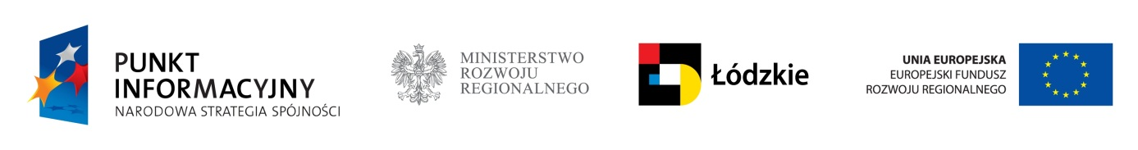

**Objazdowy Punkt Informacyjny**

Lokalny Punkt Informacyjny Funduszy Europejskich Podregionu Zachodniego, funkcjonujący w Urzędzie Miasta Sieradza, rozpoczyna działania pn. „***Objazdowy Punkt Informacyjny***”. Celem akcji jest ułatwienie mieszkańcom województwa łódzkiego dostępu do informacji i wiedzy dotyczącej możliwości wsparcia różnych inicjatyw i przedsięwzięć z funduszy Unii Europejskiej. Konsultanci Punktu Informacyjnego w ramach prowadzonych działań, odwiedzą wszystkie powiaty Podregionu Zachodniego, gdzie pełnić będą kilkugodzinne dyżury.

Już dziś zachęcamy **mieszkańców powiatu sieradzkiego** (szczególnie osoby fizyczne, przedsiębiorców, rolników, zainteresowanych pomocą finansową na założenie lub rozwój   
działalności gospodarczej na terenach wiejskich) do odwiedzenia w dniu **19 czerwca b.r. Urzędu Miasta i Gminy Błaszki** i zapoznania się z usługami Objazdowego Punktu Informacyjnego Funduszy Europejskich. Konsultanci dostępni będą w godzinach od 10.00 do 13.00. Szczegółowe informacje dot. Objazdowego Punktu Informacyjnego dostępne są pod tel. (43) 826 61 46.

*Zaproszenie (link)*

*Formularz zgłoszenia (link)*

Kolejne konsultacje w ramach Objazdowego Punktu Informacyjnego Podregionu Zachodniego:

Zduńska Wola - 26 czerwiec 2012 r.  
Łask - 26 czerwiec 2012 r.  
Pajęczno - 17 lipca 2012 r.  
Widawa - 17 lipca 2012 r.  
Wieruszów - 27 wrzesień 2012r.  
Wieluń- 27 września 2012 r.  
Poddębice - 15 października 2012 r.

Zapraszamy wszystkich zainteresowanych!

UDZIAŁ W KONSULTACJACH JEST BEZPŁATNY